**INFLUÊNCIA DE FENÔMENOS ATMOSFÉRICO-OCEÂNICOS NO ÍNDICE DE PRECIPITAÇÃO TOTAL DA REGIÃO INTERTROPICAL AMAZÔNICA**

Alvaro José Reis Ramos1; Andreone Marcelo Ferreira de Almeida2 ; Jessyca Fernanda dos Santos Duarte3; Juliana Costi4; Wiliam Correa Marques5

1 Mestrando em Modelagem Computacional. Universidade Federal do Rio Grande (FURG). alvaroramos85@hotmail.com.

2 Graduando em Engenharia de Pesca. Universidade Federal Rural da Amazônia (UFRA). andreonealmeida@outlook.com.

**RESUMO**

Fenômenos atmosféricos podem ser entendidos como modificações meteorológicas naturais causadas por variáveis existentes na atmosfera terrestre, afetando o clima de uma determinada região. Deste modo o presente estudo teve por objetivo avaliar as mudanças de temperatura superficial do mar (TSM) no oceano Pacífico, resultante de fenômenos atmosféricos naturais, e seus possíveis impactos nos índices pluviométricos totais da região amazônica. Neste estudo foram utilizadas 204 imagens retiradas do sensor MODIS-AQUA (*Moderate Resolution Imaging Spectroradiometer*), em nível L3, onde os dados foram processados no *software* SEADAS (*SeaWifis Data Analysis System*) para extração de informações referentes à área de estudo. Posteriormente foram convertidas e analisadas em ambiente R. Os produtos adquiridos permitiram deduzir que, os padrões termológicos e pluviométricos apresentaram ampla variação anual entre 2000 e 2016, chegando a variar estacionalmente em valores superiores a 2°C e de 150 a 230 (mm) para um mesmo mês quantificado em diferentes anos. A curva de regressão amostral entre as duas variáveis se mostra de maneira negativa obtendo um p valor igual 0,00023 e coeficiente de correlação em módulo de 0,6901. Tais relações sugerem fortes indícios de que os resultados podem ser explicados pelo acontecimento de anomalias atmosféricas registradas nos últimos 17 anos na região do Pacífico, as quais possuem relativa influência nas águas continentais do atlântico, consequentemente na porção da plataforma amazônica. Estas ponderações atestam o papel do sensoriamento remoto na pesquisa das dinâmicas ambientais costeiras e permitem realizar inferências referentes à hidrodinâmica ecossistêmicas das massas oceânicas e suas características físicas aliadas às possíveis mudanças resultantes de anomalias térmicas globais.

**Palavras-chave:** Mudanças climáticas. Sensoriamento remoto. Interação oceano-atmosfera.

**Área de Interesse do Simpósio**:

Sensoriamento Remoto e Geoprocessamento.

**1. INTRODUÇÃO**

As características singulares do clima amazônico estão ligadas à presença de amplos espectros de variações provenientes do tempo e espaço na movimentação convectiva tropical e, por conseguinte, sua precipitação, as quais se tornam as variáveis climáticas mais importantes nesta região (Souza *et al.,*2009). Referente à dinâmica climática na região tropical, a variabilidade interanual e sazonal da fase chuvosa amazônica é controlada notadamente pelos padrões oceano-atmosfera de grande escala, relacionados ao ciclo do El Niño-Oscilação Sul (ENOS) sobre o Oceano Pacífico e as fases do gradiente meridional interhemisférico de anomalias de temperatura da superfície do mar (TSM) sobre o Oceano Atlântico intertropical (Nobre & Shukla, 1996).

Para Salati (2001), o atual equilíbrio dinâmico na atmosfera amazônica está sujeito a diferentes forças de transformação que resultam em variações climáticas e podem ser estudadas segundo diferentes aspectos, dentre eles as variações climáticas globais decorrentes de causas naturais, os quais efeitos do El Niño, que é considerado um fenômeno desta ordem, podem estar incluídos categoricamente. O tempo de resposta às forças modificadoras pode ocorrer em um período anual, de décadas ou mesmo milênios. Não existem iniciativas do meio antrópico contra estas tendências globais, além da necessidade de se preparar visando minimização de seus efeitos quando houver possibilidade de previsões científicas, como é o caso específico das variações climáticas decorrentes do El Niño e La Niña.

Diferentes estudos abordam a dinâmica das circulações em macro e mesoescala na região amazônica em consonância aos fenômenos naturais provenientes do Pacifico, os quais interferem diretamente no regime de precipitação da região. Dentre estes estudos, se destaca o de Molion (1993), descrevendo a convecção diurna resultante do aquecimento da superfície e condições de larga escala favoráveis, as linhas de instabilidade originadas na costa N-NE no litoral do Atlântico e aglomerados convectivos de meso e larga escala associados à inserção de sistemas frontais na região S-SE do Brasil interagindo com a região, como fortes intensificadores do regime de chuvas na Amazônia.

Diante do que foi exposto referente à dinâmica pluviométrica, o presente estudo visa analisar, através de informações provenientes do sensor MODIS-AQUA (*Moderate Resolution Imaging Spectroradiometer*) e levantamento de séries temporais em estações meteorológicas, as oscilações da precipitação na região intertropical amazônica, e sua possível relação com os eventos El Niño e La Niña no oceano Pacífico influenciando diretamente na temperatura da superfície do mar.

**2. MATERIAL E MÉTODOS**

2.1 ÁREA DE ESTUDO

A área de estudo compreende sítios pertencentes à região intertropical amazônica correspondendo às áreas de influência do estado do Pará (figura 01). O local é uma importante rota marítima e polo econômico, principalmente para a pesca industrial; exibe relativa significância na cadeia produtiva primária para o local, por estar sobre influência das plumas continentais amazônicas.

Figura 1 – Área de estudo.

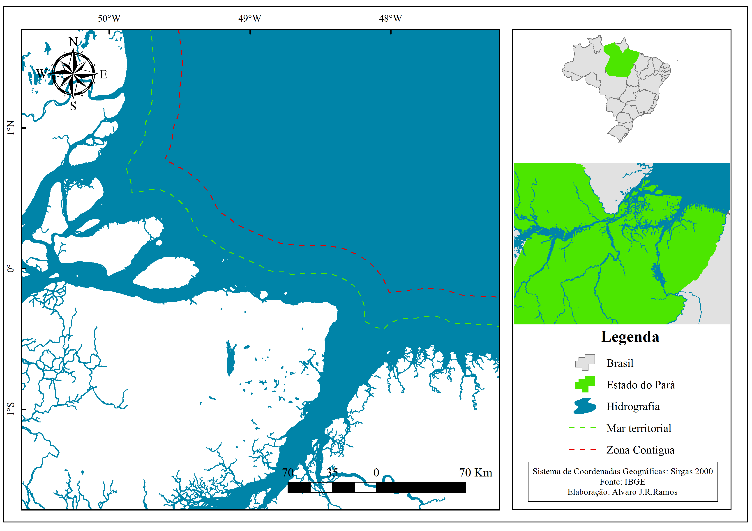

Fonte: do autor, 2018.

2.2 COLETA E ANÁLISE DE DADOS

Para o estudo foram utilizadas imagens do sensor MODIS (*Moderate Resolution Imaging Spectroradiometer*) disponibilizadas pela plataforma oceancolor em nível de processamento L3, apresentando resolução global de 4 km, aderido no satélite AQUA visando adquirir os valores de temperatura de superfície do mar (TSM) e avaliar possíveis anomalias decorrentes de fenômenos atmosféricos naturais no Pacífico, para tanto, o estudo dispôs de imagens distribuídas em séries temporais mensais, correspondente às estações de verão e inverno Amazônico, objetivando efetuar comparações em escala de tempo que variaram de 2000 a 2016 na região. Os dados foram adquiridos em formato HDF (*Hierarchical Data Format*) e processadas no *software* SEADAS (*SeaWifis Data Analysis System*) buscando realizar quantificações referentes à variação da média mensal, comparando os referidos períodos, além de se obter a variabilidade da amplitude média sazonal do regime pluviométrico para as estações estudadas, tais bases foram adquiridas na plataforma BDMEP (Banco de Dados Meteorológicos para Ensino e Pesquisa) pertencente à rede de estações do INMET (Instituto Nacional de Meteorologia), a qual disponibiliza séries históricas de maneira livre. As informações de precipitação total foram retiradas das bases pertencentes ao estado do Pará, estação 82191 e localizado na latitude -1.43 e longitude -48.43 (em graus).

Primeiramente os valores originais das imagens obtidas, SDS (*Science Data Set*), foram convertidos em valores reais, considerados níveis de temperatura de superfície marinha. Posteriormente os materiais foram georreferenciados e a área foi recortada para a posteriori se implementar o cálculo de gradientes da TSM, indicando a variabilidade mensal de diferenças para os meses escolhidos operando álgebra de mapas para os produtos obtidos entre 2000 e 2016. Por fim, foram extraídos os valores de amplitude comparativa para as estações consideradas.

Após a obtenção das informações quantitativas, os dados foram vetorizados e convertidos em formato txt, e posteriormente se dispôs a verificação através de estatísticas descritivas em ambiente R, tais avaliações são descritas por Naghettini & Pinto (2007) como importantes na apresentação de características essenciais para a formação de histogramas de frequências relativas de uma amostra, além de evidenciar medidas de dispersão e tendência central, facilitando a interpretação de resultados.

**3. RESULTADOS E DISCUSSÃO**

Após o processamento digital das imagens e elaboração dos produtos resultantes de TSM para a série temporal analisada, foi possível desenvolver materiais cartográficos representativos referentes à variação média de perfis térmicos ao longo do oceano Pacífico e suas influências na zona de convergência intertropical (ZCIT), tais produtos demonstram os efeitos da variação dos gradientes térmicos na região em períodos de El Niño e La Niña registrados em diferentes estações na região amazônica (figura 02).

Figura 2 – Comparação da variação de temperatura em diferentes eventos atmosféricos.

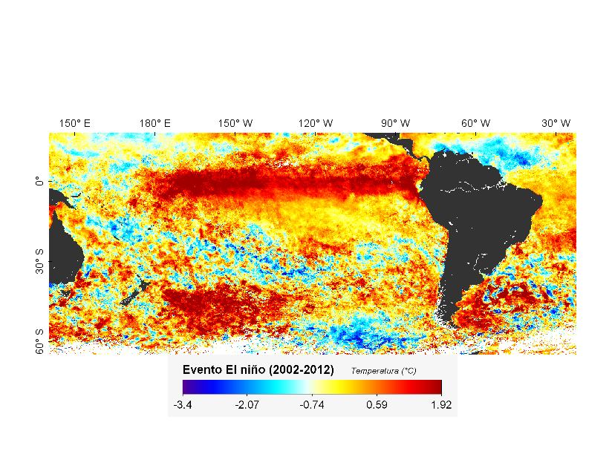

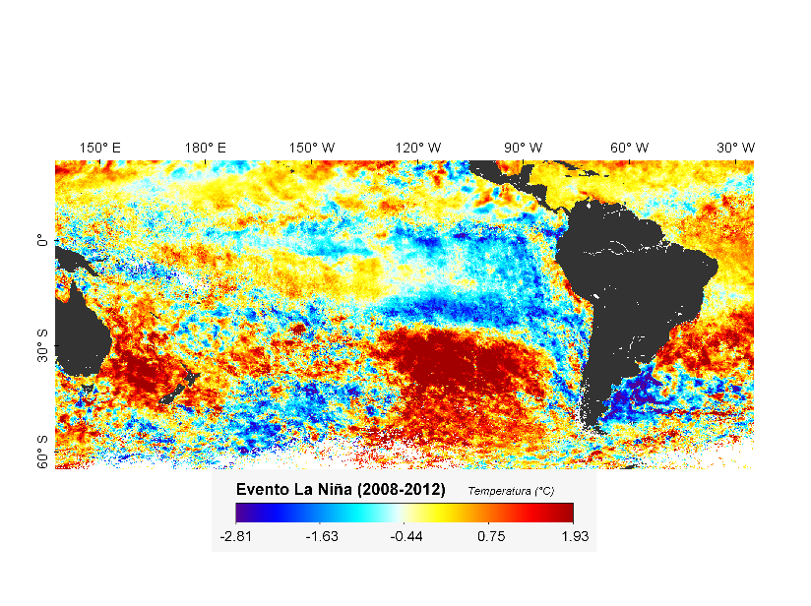

Fonte: do autor, 2018.

A leitura dos dados indicam nítidas modificações no gradiente térmico quando se comparam estações sem ocorrência de eventos e estações onde existem incidências do fenômeno. As informações registradas na figura 02 descrevem as características comumente decorrentes nos eventos nas zonas de convergência, onde o La Niña se caracteriza na redução acentuada da temperatura da superfície das águas do Oceano Pacífico Tropical Central e Oriental, e o El Niño pela elevação do gradiente na mesma região, bem como o El Niño, sua ocorrência gera alterações significativas nos padrões de precipitação e temperatura no globo, e seus efeitos são diversos nas regiões da costa Brasileira.

Especificamente na região intertropical amazônica, o presente estudo verificou modificações causando impactos na temperatura média da região, principalmente durante o primeiro e terceiro trimestres. O comportamento climático avaliado na região permitiu observar relativa mobilidade térmica entre as médias mensais do período. Os perfis investigados concluíram que as maiores taxas de diferenciação térmica de superfície nos primeiros meses do ano, se encontram ao norte da plataforma continental amazônica, na região pertencente ao Cabo Orange, e regridem gradativamente no sentido oeste-leste.

A partir do verão amazônico, as configurações de variabilidade térmica passaram a se manifestar de maneira diferenciada na plataforma, e as maiores dissemelhanças se encontraram em zonas pertencentes à ZEE amazônica. Contudo, no início da estação chuvosa, novamente a variabilidade se mostrou acentuada na porção oeste da área de estudo, passando a regredir no sentido sul da plataforma continental norte. As mudanças de médias mensais para os 17 anos investigados, em alguns casos, foram superiores a 2°C evidenciando heterogeneidade no gradiente térmica presente nas áreas continentais, uma ponderação relativamente incomum para a região. As variações foram mais intensas para os meses de fevereiro e agosto em anos de ocorrência dos fenômenos. As avaliações comparativas entre os índices de pluviometria total e temperatura média são descritas no gráfico 01.

Gráfico 1- índices de temperatura e precipitação na região nos últimos 17 anos.

Fonte: do autor, 2018.

O comportamento normal das amostras indica relação inversa entre as duas variáveis analisadas, sendo notório elevadas taxas de precipitação ao longo dos meses de dezembro a abril, período considerado inverno amazônico, os níveis são pouco acentuados nos anos de 2001, 2007 e 2008 (período de incidência do La Niña). A análise de correlação revelou um coeficiente de -0,6901, indicando relação moderada e negativa entre as duas variáveis. O gráfico de dispersão amostral (figura 03) representa a distribuição espacial dos dados.

Figura 3 – Dispersão das amostras.



Fonte: do autor, 2018.

O resultado das amostras forneceu resultados satisfatórios referentes á evidências estatísticas sobre relação entre as variáveis, obtidas através de regressão linear simples em relação ao cálculo de probabilidades, mostrando um valor P= 0,00023 indicando uma relação significante entre os aspectos avaliados. A pesquisa reforça ponderações feitas por Avissar *et al.* (2002) sugerindo que o aumento repentino da temperatura local pode culminar na intensificação dos seus gradientes horizontais, passando a induzir uma variação no índice de chuvas associado a circulações locais. Referente à relação negativa entre as amostras, Salviano *et al.* (2016) em estudo que visava analisar as tendenciosidades da temperatura e precipitação no Brasil colhendo levantamentos de 290 estações pluviométricas do país, encontrou fortes evidências de relações negativas entre as variáveis, principalmente na região leste da Amazônia, zona pertencente à região intertropical avaliada, descrevendo de maneira geral um comportamento inversamente proporcional quando de compara precipitação e umidade relativa aos dados de temperatura média local.

As informações encontradas corroboram com pesquisas feitas por Souza (2009) o qual descrevem oscilações na temperatura de superfície no atlântico intertropical e diferentes impactos resultantes principalmente de anomalias na região amazônica, onde as disparidades de gradientes térmicos em fases de ENOS podem variar de 0,2 a 0,9°C em águas continentais amazônicas. Na região, estudos de significativa importância na avaliação de parâmetros físico-químicos, como o produzido por Lourenço (2016), descrevem que as temperaturas de superfície na plataforma continental amazônica atingiram valores que variavam de 26 a 30°C nos primeiros meses do ano em 2015, além de descreverem maiores valores nas zonas pertencentes às plumas continentais amazônicas, e em regiões consideradas rasas, próximas à costa.

**4. CONCLUSÃO**

Apesar das limitações referentes às análises das imagens termais em estudos para águas consideradas profundas, principalmente locais de feições consideradas turvas e de alta composição de sólidos em suspensão, além da incidência de altos índices de nebulosidade na região, o processamento de dados MODIS apresentou resultados satisfatórios quanto à análise dos padrões de temperatura de superfície em consonância à avaliação da precipitação total para o período avaliado. Pertinente ao estudo realizado é notório o fomento de discussões acerca de fatores que possam vir a gerar alterações significativas nos parâmetros relacionados à circulação atmosférica da região, além de fornecer bases relevantes quanto ao estudo em escala geográfica espacial elevada.

O estudo demonstra fortes indícios de flutuações interanuais na oscilação sul e na [pressão atmosférica](https://pt.wikipedia.org/wiki/Press%C3%A3o_atmosf%C3%A9rica) ao [nível do mar](https://pt.wikipedia.org/wiki/N%C3%ADvel_do_mar) no [oceano Pacífico](https://pt.wikipedia.org/wiki/Oceano_Pac%C3%ADfico), causando possivelmente modificações no regime de ventos alísios que se movimentam na zona de convergência intertropical pertencente ao hemisfério sul, influenciando de maneira positiva ou negativa nos padrões pluviométricos da Amazônia. No entanto, estudos mais aprofundados que abordem outros aspectos relacionados às modificações características do regime térmico relacionando diferentes variáveis e grandezas são necessários.

**REFERÊNCIAS**

AVISSAR, R.; SILVA DIAS, P. L.; SILVA DIAS, M. A. F.; NOBRE, C. The Large-Scale Biosphere-Atmosphere Experiment in Amazonia (LBA): Insights and future research needs. J. Geophys. Res. 541-546p. 2002.

LOURENÇO, C.B. O fitoplâncton na zona costeira amazônica brasileira: biodiversidade, distribuição e estrutura no contínuum estuário-oceano. 2016. 149 f. Tese (Doutorado em Ciências, Ecologia Aplicada). USP-Universidade de São Paulo, Piracicaba. Centro de energia nuclear na agricultura, 2016.

[MOLION, L. C. B.](https://www.bdpa.cnptia.embrapa.br/consulta/busca?b=ad&biblioteca=vazio&busca=autoria:%22MOLION,%20L.%20C.%20B.%22) [A Climatonomic study of the energy and moisture fluxes of the amazonas basin with considerations of deforestation effects.](https://www.bdpa.cnptia.embrapa.br/consulta/busca?b=ad&id=401610&biblioteca=vazio&busca=autoria:%22MOLION,%20L.%20C.%20B.%22&qFacets=autoria:%22MOLION,%20L.%20C.%20B.%22&sort=&paginacao=t&paginaAtual=1) Madison: University of Wisconsin. Doctor Sc. Thesis. 132 p., 1993.

NAGHETTINI & PINTO. Hidrologia Estatística. Belo Horizonte: CPRM, 552 p. 2007.

NOBRE, P.; SHUKLA, J. Variations of SST, wind stress and rainfall over the tropical Atlantic and South America. Journal of Climate, v. 9, 2464-2479 p., 1996.

SALATI, E. Mudanças climáticas e o ciclo hidrológico na Amazônia. Em: Causas e dinâmica do desmatamento na Amazônia. Ministério do Meio Ambiente, 153-172 p. 2001.

SALVIANO, M.F.; GROPPO, J.D.; PELLEGRINO, G.Q. Análise de Tendências em Dados de Precipitação e Temperatura no Brasil. Revista Brasileira de Meteorologia, v. 31, n. 1, 64-73 p., 2016.

SOUZA, E.B. Precipitação sazonal sobre a Amazônia oriental no período chuvoso: observações e simulações regionais com o REGCM3. Revista Brasileira de Meteorologia, v.24, n.2, 111-124 p., 2009.